Тема урока: График функции . (урок 1)
Цели урока: сформировать навыки построения графика функции, определять наибольшее и наименьшее значение функции, область значений функции, промежутки возрастания и убывания функции; оформлять решения или сокращать решения в зависимости от ситуации, рассуждать и обобщать.

Ход урока.
I. Оргмомент.
Объявление темы и постановка целей урока.
II. Изучение нового материала.
Исследуя квадратичную функцию, мы должны ответить на следующие вопросы:
- Какова её область определения,
- Какова её область значений, каково наибольшее или наименьшее значение и при каких значениях аргумента функция достигает этого значения,
- Каковы корни функции, при каких значениях аргумента функция положительна, при каких отрицательна (это называется исследованием знака функции),
- При каких значения аргумента функция возрастает, при каких убывает (это называется исследованием монотонности функции),

Построение графика функции ()
- Вычислить абсциссу вершины
- Подставить в уравнение и вычислить ординату вершины
- Построить эскиз параболы вида с вершиной в точке

Заполнение таблицы произвести совместно с учащимися.

Квадратичной функцией называется функция вида , где .
Свойства
Графиком квадратичной функции () является парабола, ветви которой направлены вверх при и вниз при | Координаты вершины параболы:  ; .  Ось симметрии
1. Область определения
2. Область значений
3. Возрастание функции
4.Убывание функции
5.Абсцисса вершины параболы | точка минимума | точка максимума
6. Наибольшее значение функции | нет
7. Наименьшее значение функции |  | нет

III. Первичное закрепление учебного материала.
1) Постройте график функции и исследуйте её свойства.
,
Строим график
,
при
при
2) Постройте график функции и исследуйте её свойства.
,
Строим график
,
при
при
3) При каких значениях b и с вершина параболы находится в точке
(-4;7)?
Ответ: b=8, с=23.

IV. Применение знаний в измененной ситуации.
1) Постройте график функции и найдите число решений уравнение в зависимости от с: а) два решения ,
б) три решения ,
в) четыре решения

2) Постройте график функции
При каких значениях с прямая у=с пересекает построенный график ровно в двух точках?
Ответ:

V. Рефлексия.

VI. Домашнее задание.

Тема урока: График функции . (урок 2)
Цели урока: закрепить навыки построения графика функции, решения уравнений с использованием графика квадратичной функции, находить наибольшее и наименьшее значение функции в измененной ситуации; рассуждать и обобщать.
Ход урока.
I. Оргмомент.
Объявление темы и постановка целей урока.

II. Актуализация опорных знаний.
Проверка теоретического материала. Два ученика описывают свойства квадратичной функции (при и при )
1. Найти координаты вершины параболы Ответ:
2. Найти наибольшее (наименьшее) значение функции
Ответ: 3,125
3. Укажите промежутки возрастания (убывания) функции
Ответ: при при .

III. Применение знаний в измененной ситуации.
1. Найдите наименьшее значение функции
1)
2)
3)
4)

2. Найдите наибольшее значение функции . При каких значениях х оно достигается?
Данная функция представляет собой разность числа и функции. Наибольшее значение она принимает когда функция принимает наименьшее значение, наименьшее значение функции , т.е. 0 .
при х = и х = -2.
3. Определите по данному графику функции знаки .

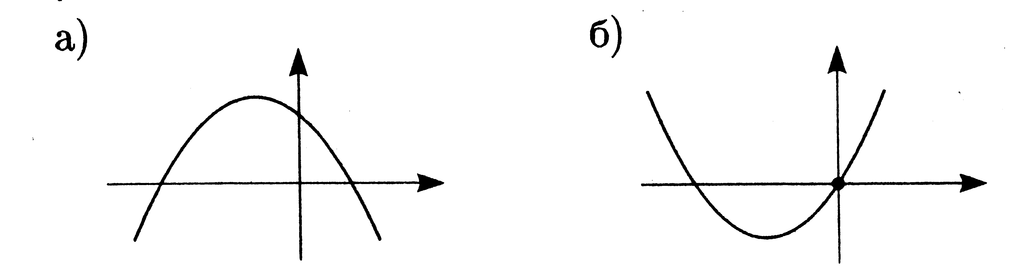
а)

б)

4. Постройте график функции . Какое наибольшее число общих с графиком точек может иметь прямая, параллельная оси абсцисс?
1) Построим график функции
2) Построим график функции
Ответ: 4.

5. Постройте график функции
При каких значениях т прямая у=т пересекает построенный график в двух точках?
Ответ: т=2 и т=3.

IV. Рефлексия.

V. Домашнее задание.

Тема урока: График функции . (урок 3)
Цели урока: проверить навыки вычисления координаты вершины параболы, область значений функции, промежутки возрастания и убывания функции; оформлять решения или сокращать решения в зависимости от ситуации, рассуждать и обобщать. На основе повторения и обобщения ранее изученного материала и в ходе знакомства с новым углубить знания учащихся по теме.

Ход урока.
I. Оргмомент.
Объявление темы и постановка целей урока.

II. Проверка уровня усвоения знаний и умений.
Тест 3. Квадратичная функция.

III. Применение знаний в измененной ситуации.
Сборник задач для проведения письменного экзамена по алгебре 9 класс
7.1.D 05. Функция задана графиком, изображенным на рисунке. Найдите нули функции, если известно, что p и q – целые числа.
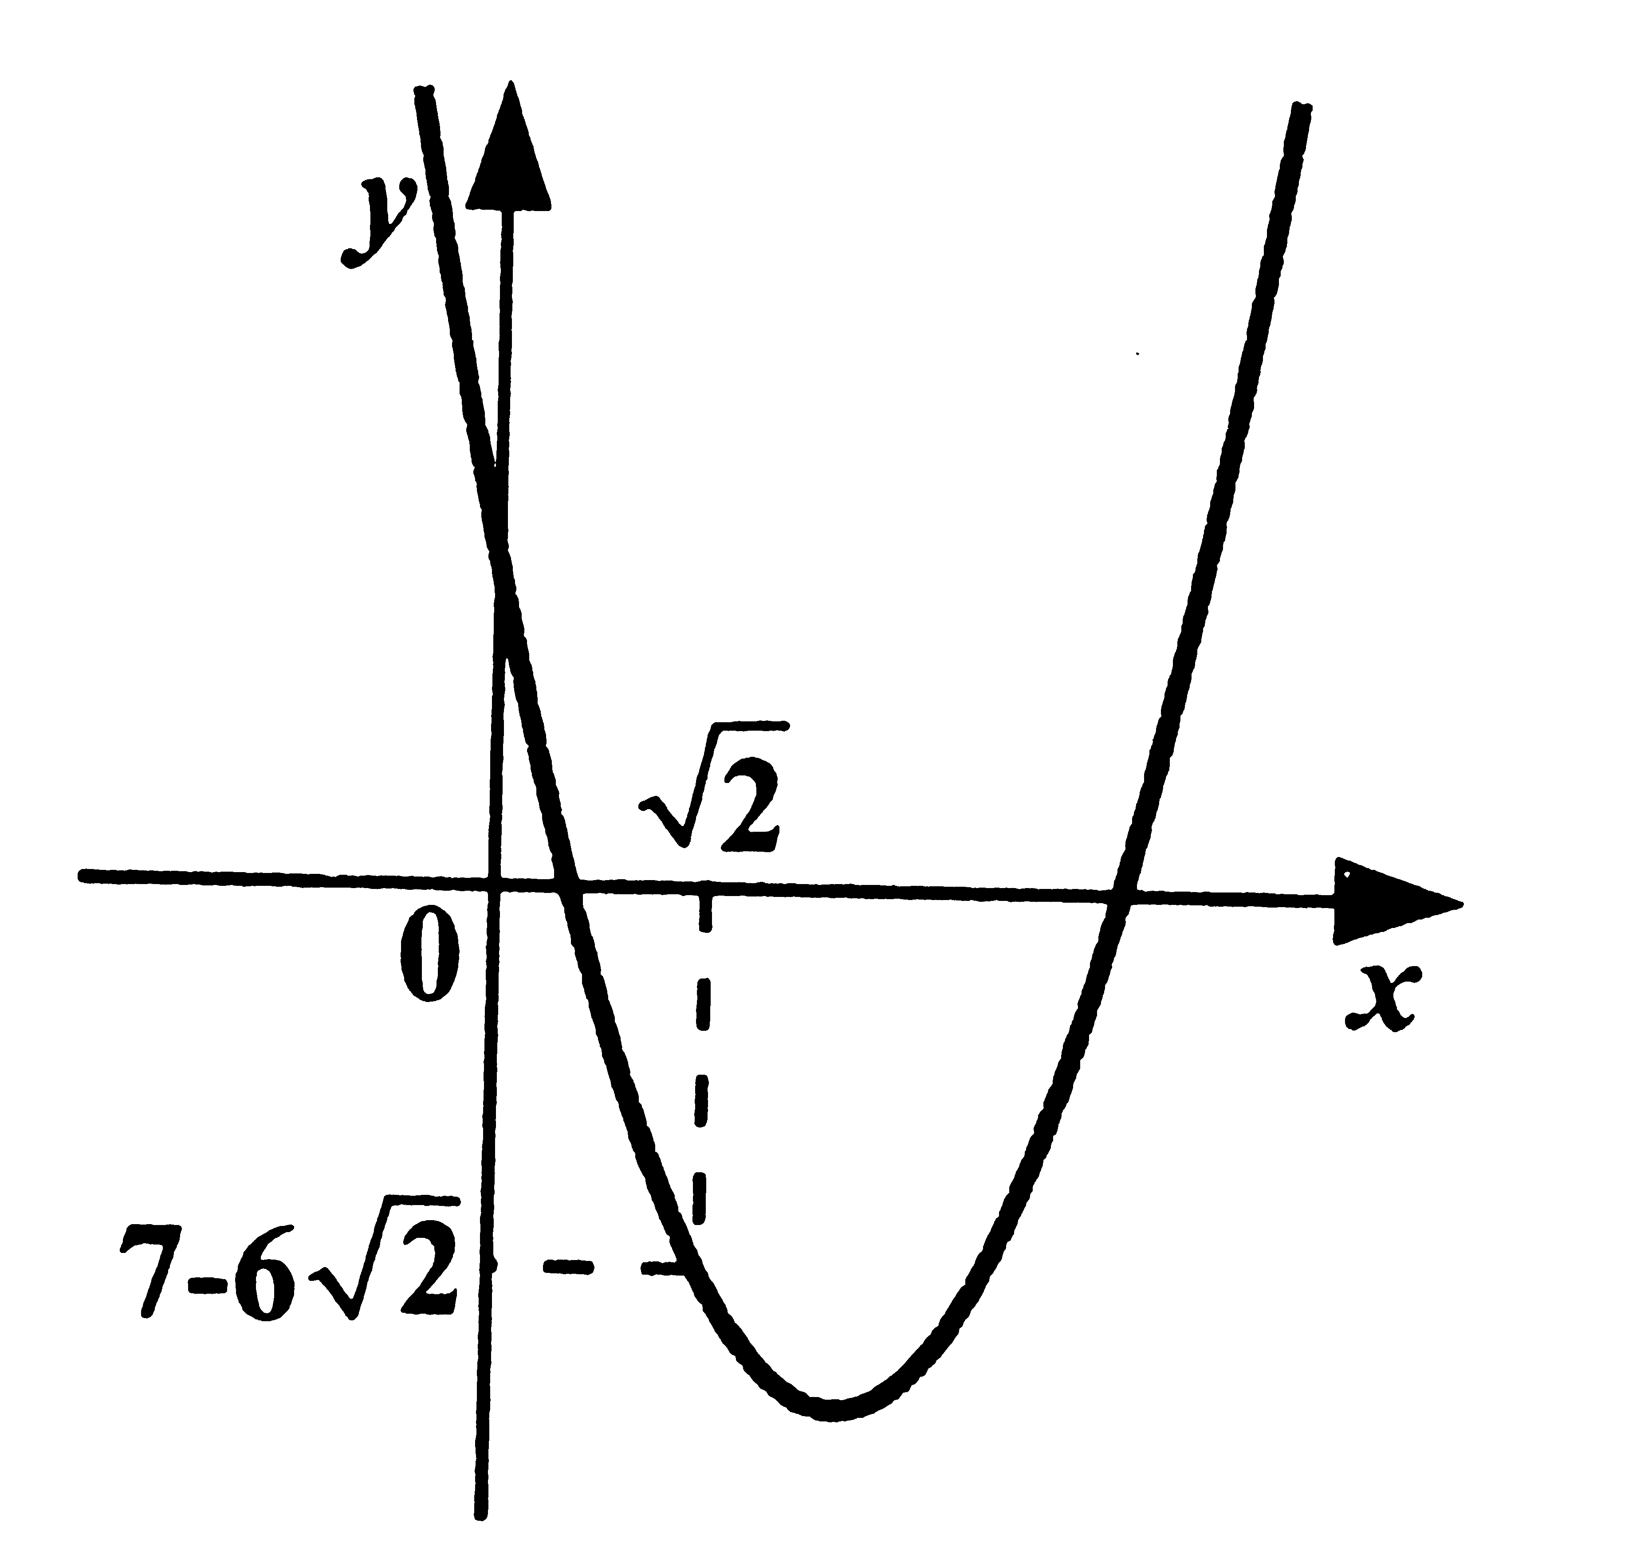
7.3.С 04. Найдите наибольшее значение функции .
Решение:
Ответ: .
7.3.D 06. Найдите наименьшее значение функции . При каких значениях х оно достигается?
Решение: .
Ответ: .

7.3.D 01 Парабола проходит через точки (-3;33), (1; -3), (0;-6). Найдите а, b, с и множество значений функции у.

Во время решения задания ЗФТШ учащиеся с недостаточным уровнем подготовки пишут проверочную работу № 3 или № 4 (из рабочей тетради)

ЗФТШ. (4балла) Функция определена для всех значений х, нечётна и при х>0 и она задана формулой . Найдите все значения а, для которых уравнение имеет три решения.
Решение: построю график функции, используя свойство нечётной функции .
Ответ:

IV. Рефлексия

V. Домашнее задание.

